# Схема данных системы интеллектуальной обработки команд сканера MINDEO MD6600AT-HD для ассоциирования кассет, контейнеров, пластин полупроводникового производства

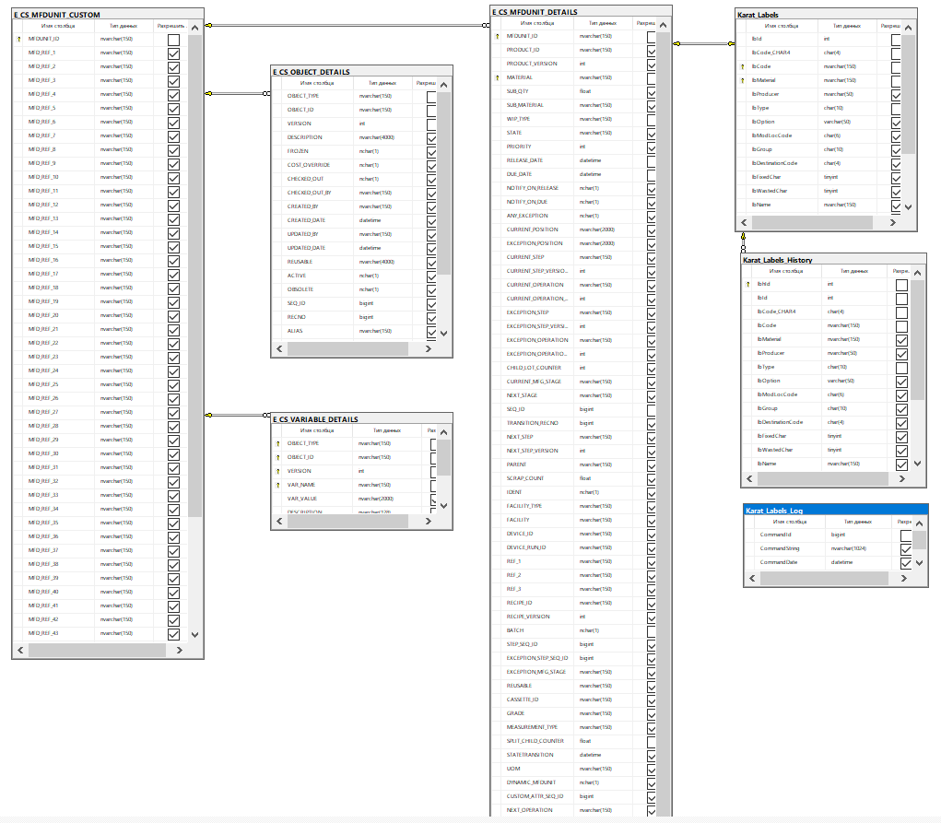

ПОСТАНОВКА ЗАДАЧИ:

В процессе обработки партий пластин в полупроводниковом производстве необходимо обеспечить идентификацию и прослеживаемость продукции на всех этапах производства. На этапе формирования партий происходит отмывка кассет и контейнеров заданной протокольной зоны и перемещение пластин в кассету. Физически партия пластин находится в кассете, кассета находится в контейнере. Кассеты, контейнеры используются только в пределах своей протокольной зоны. Кассеты физически не связаны с контейнерами и могут быть помещены в другой контейнер в пределах протокольной зоны. Каждая партия, кассета, контейнер имеет идентификационную карту со штрих-кодом и цветным признаком определенной протокольной зоны: FEOL/MOL/BEOL.

В производственном маршруте может быть до тысячи технологических операций. Партия на определенных этапах маршрута переходит в другую протокольную зону, с перемещением пластин из «старой» кассеты/контейнера в «новую» кассету/контейнер заданной протокольной зоны.

Для однозначного соответствия требуется иметь возможность логически связывать кассету, контейнер (ассоциировать партию/кассету/контейнер), партию и разрывать их соответствие после окончания обработки партии в заданной протокольной зоне (диссоциировать партию/кассету/контейнер).

Нужно с помощью barcode сканера периодически проверять, что партия/кассета/контейнер логически связаны с друг другом и соответствуют протокольной зоне и ассоциировать/диссоциировать экземпляры партий, кассет, контейнеров.

В БД должна быть реализована процедура обработки кодов сканера и корректировка таблиц MES и KARAT.